|  |  |  |
| --- | --- | --- |
|  |  | **ООО «ПР-Лизинг»**  **Общество с ограниченной ответственностью**  **«Лизинговая компания Простые решения»**  ИНН 0278181110 КПП 770301001 ОГРН 1110280040617  121099, г. Москва, переулок Большой Девятинский, дом 4, офис 7 |

**Уважаемые партнеры!**

ООО «ПР-Лизинг» предлагает рассмотреть возможность приобретения новой **Блочно-модульной котельной 3,1 МВт**

**Состав котельной:**

- 2 котла TITAN Prom 1200 с горелкой ECO 50 G C2+R.CT.S.D2 мощностью 1200 кВт,

- котел TITAN Prom 700 с горелкой ECO 45 G C 2A+R.D.D1 ½ мощностью 700 кВт.

**Топливо** - природный газ.

**Общая тепловая нагрузка:** 2,57 Гкал/час в том числе:

- отопление - 1,539 Гкал/час,

- ГВС макс - 0,75 Гкал/час,

- ГВСср - 0,59 Гкал/час.

**Схема теплоснабжения:**

* 4-х трубная тепловая сеть,
* присоединение систем отопления - независимое, без водоразбора;
* присоединение систем ГВС - независимое, с открытым водоразбором и циркуляционной линией;
* температурный график работы теплосети - 95/70 °С, регулирование отпуска тепла - качественное;

**Температурный график работы системы ГВС** - 5/65 °С, с постоянной температурой в подающем трубопроводе.

Возможна переделка данной котельной под иные требования покупателя.

Котельная полностью смонтирована и готова к отгрузке.

Местонахождение: г.Энгельс Саратовская обл.

Возможна покупка котельной в лизинг.

Цена котельной в данной комплектации 24 000 тыс.руб. Торг возможен.

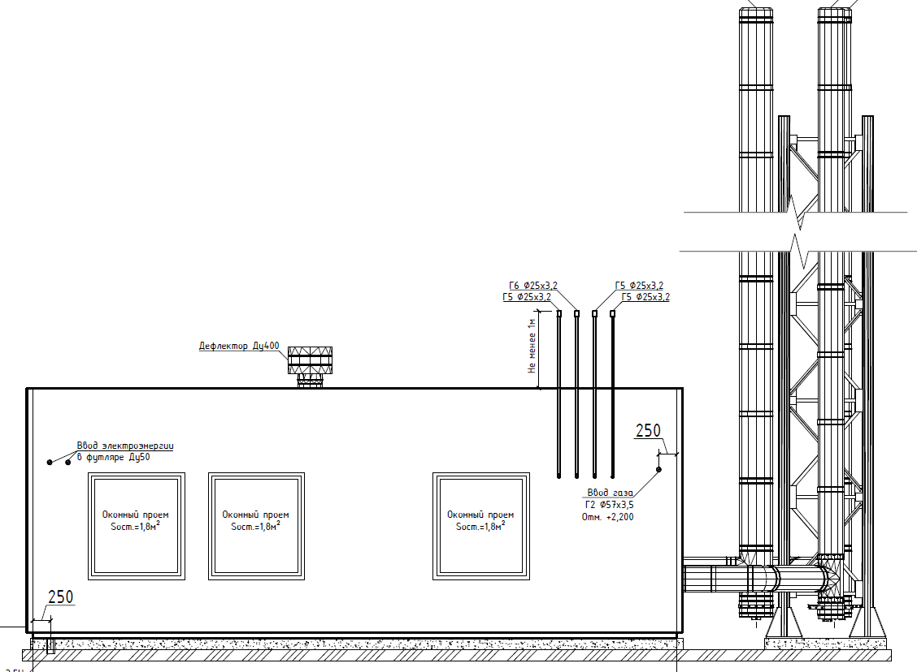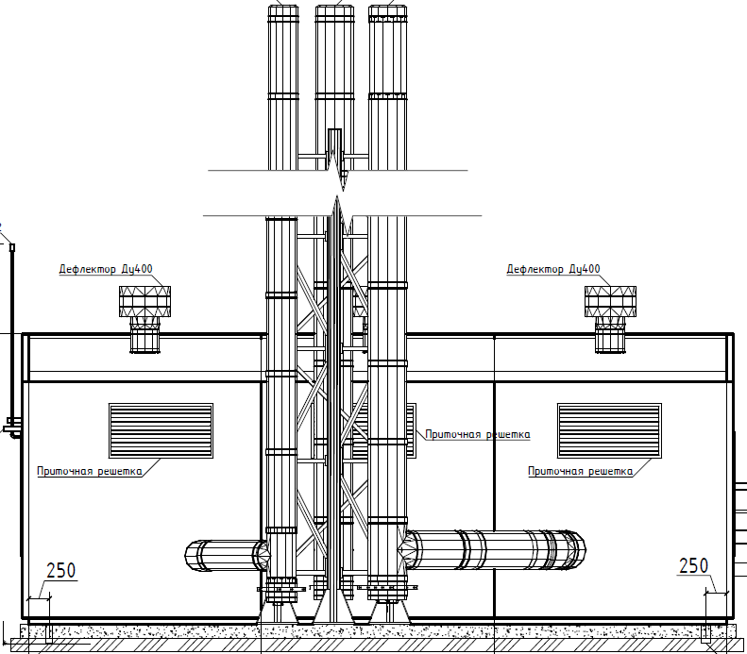

**С уважением,  
Генеральный директор Фаткуллин А.М.**

Исп ____